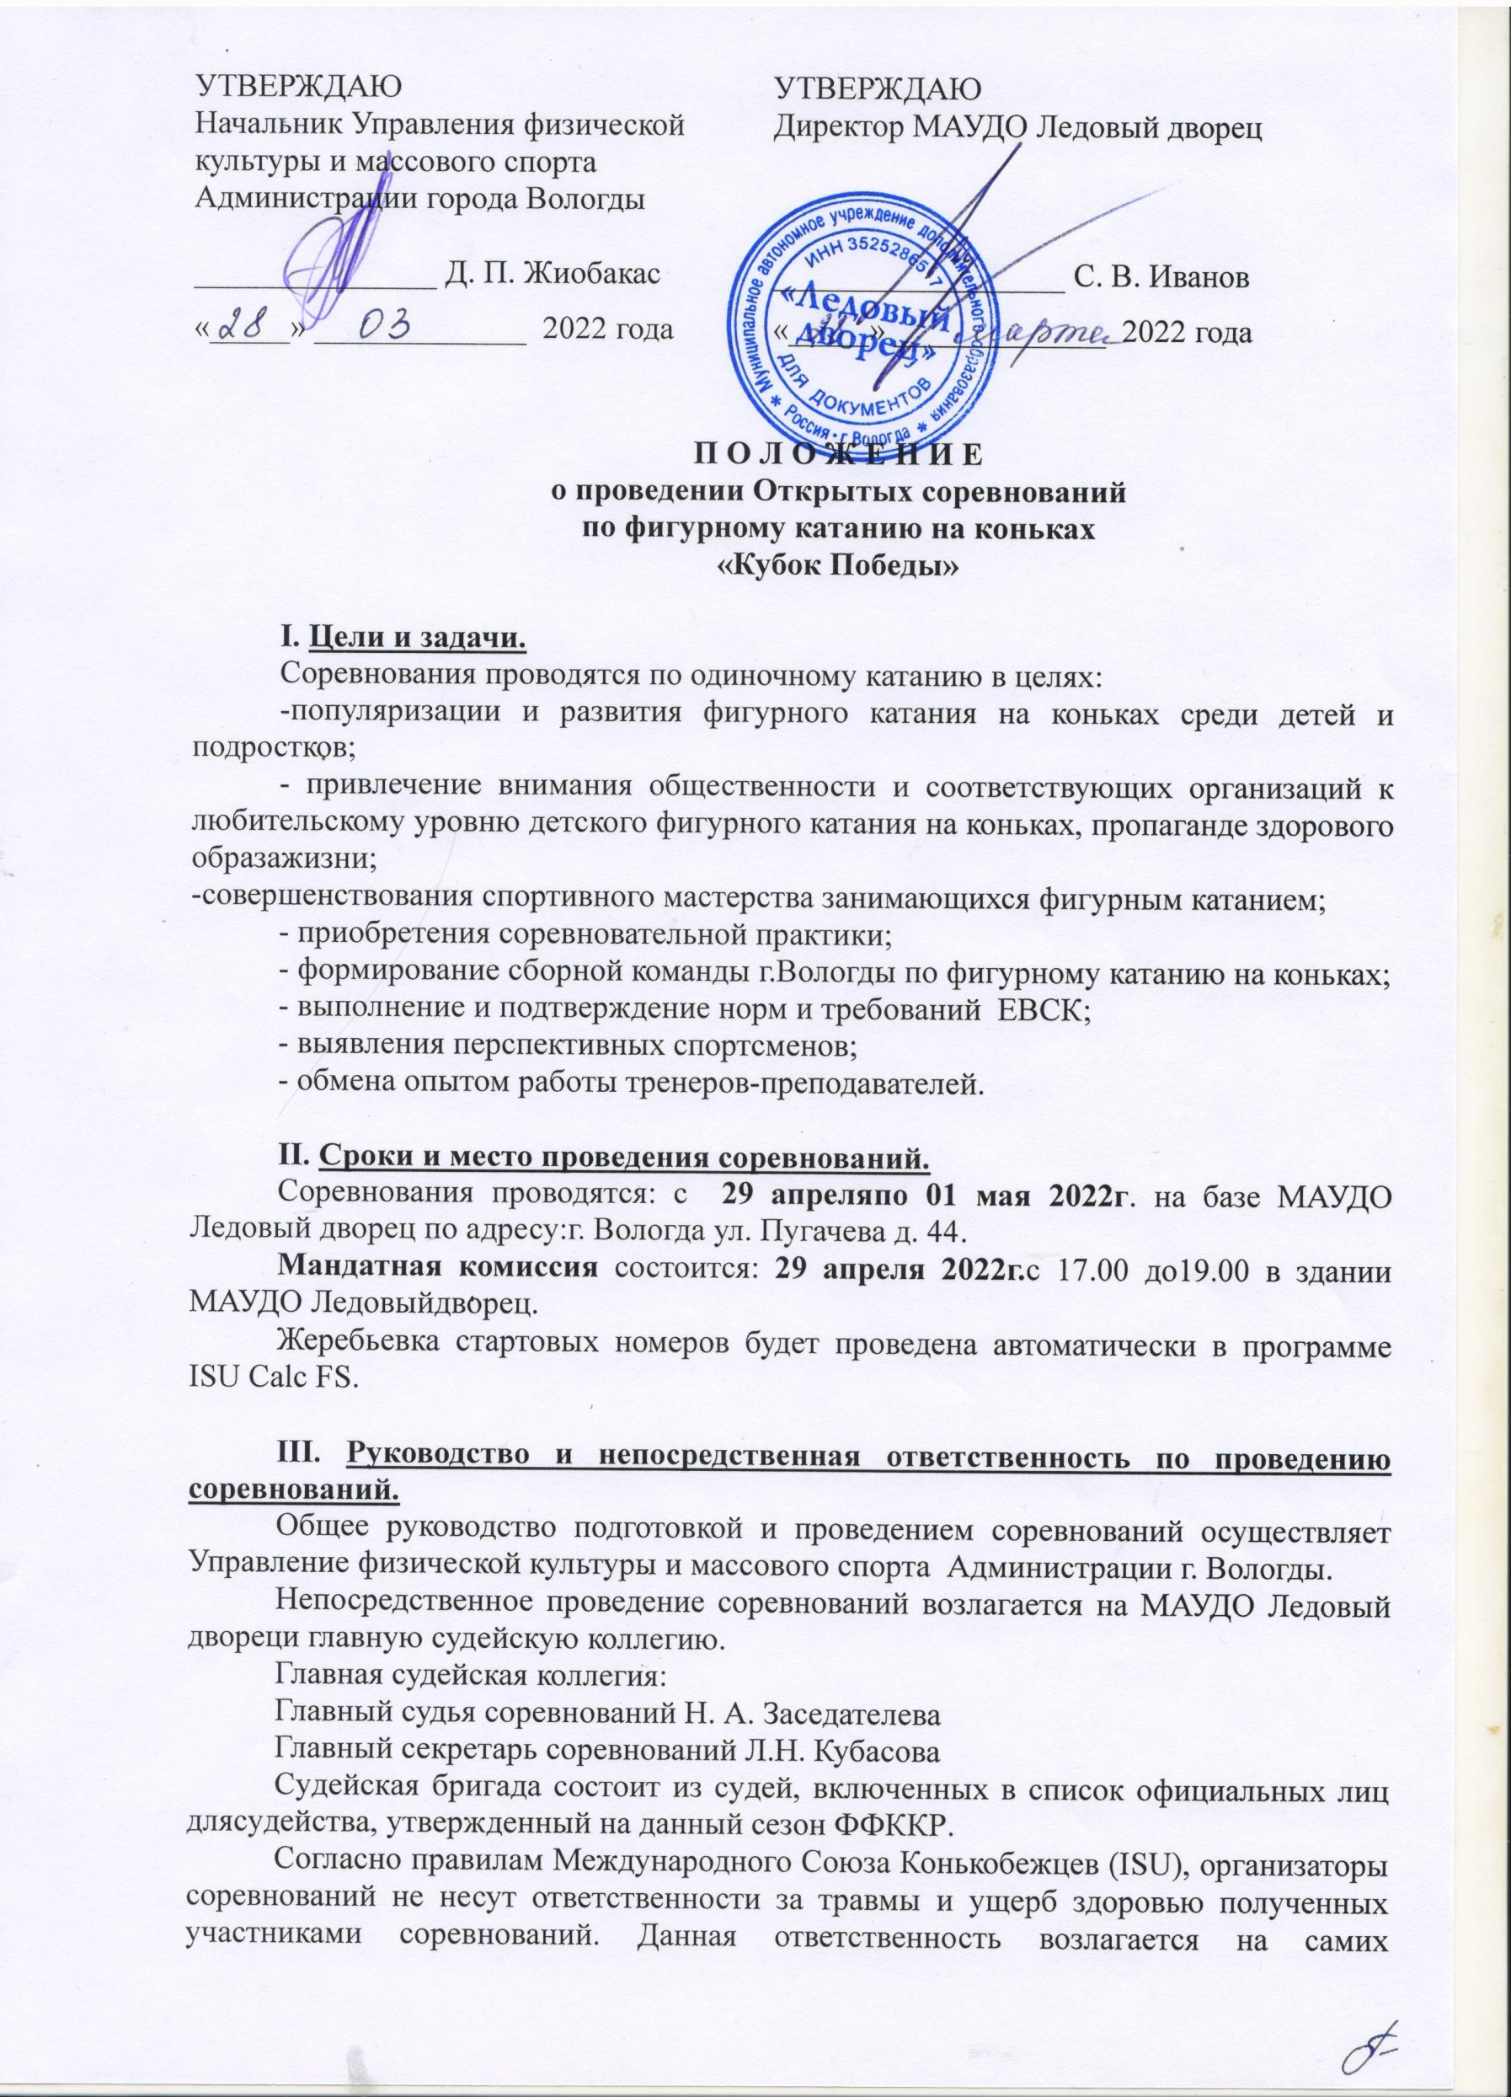  УТВЕРЖДАЮ  Начальник Управления физической культуры и массового спорта Администрации города Вологды  _______________ Д. П. Жиобакас  «_____» _____________ 2022 года | УТВЕРЖДАЮ  Директор МАУДО Ледовый дворец  __________________ С. В. Иванов  «_____» _____________ 2022 года

П О Л О Ж Е Н И Е
о проведении Открытых соревнований
по фигурному катанию на коньках
«Кубок Победы»

I. Цели и задачи.
Соревнования проводятся по одиночному катанию в целях:
-популяризации и развития фигурного катания на коньках среди детей и подростков;
- привлечение внимания общественности и соответствующих организаций к любительскому уровню детского фигурного катания на коньках, пропаганде здорового образажизни;
-совершенствования спортивного мастерства занимающихся фигурным катанием;
- приобретения соревновательной практики;
- формирование сборной команды г.Вологды по фигурному катанию на коньках;
- выполнение и подтверждение норм и требований ЕВСК;
- выявления перспективных спортсменов;
- обмена опытом работы тренеров-преподавателей.

II. Сроки и место проведения соревнований.
Соревнования проводятся: с 29 апреля по 01 мая 2022 г. на базе МАУДО Ледовый дворец по адресу: г. Вологда ул. Пугачева д. 44.
Мандатная комиссия состоится: 29 апреля 2022 г. с 17.00 до 19.00 в здании МАУДО Ледовый дворец.
Жеребьевка стартовых номеров будет проведена автоматически в программе ISU Calc FS.

III. Руководство и непосредственная ответственность по проведению соревнований.
Общее руководство подготовкой и проведением соревнований осуществляет Управление физической культуры и массового спорта Администрации г. Вологды.
Непосредственное проведение соревнований возлагается на МАУДО Ледовый дворец и главную судейскую коллегию.
Главная судейская коллегия:
Главный судья соревнований Н. А. Заседателева
Главный секретарь соревнований Л. Н. Кубасова
Судейская бригада состоит из судей, включенных в список официальных лиц для судейства, утвержденный на данный сезон ФФККР.
Согласно правилам Международного Союза Конькобежцев (ISU), организаторы соревнований не несут ответственности за травмы и ущерб здоровью полученных участниками соревнований. Данная ответственность возлагается на самих спортсменов, их родителей и организации, заявившие для участия в соревнованиях соответствующих спортсменов.

IV. Программа соревнований.
Соревнования проводятся в соответствии с ЕВСК на 2019-2022г.г.
III юношеский спортивный разряд – мальчики и девочки 6 – 8 лет;
II юношеский спортивный разряд - мальчики и девочки 6 – 8 лет; мальчики и девочки 9 – 12 лет
I юношеский спортивный разряд - мальчики и девочки 6 – 8 лет, мальчики и девочки 9- 12 лет;
III спортивный разряд - мальчики и девочки 9 - 12 лет, юноши и девушки 11 - 17 лет
Судейство осуществляется по действующей системе ISU.

V. Участники соревнований, порядок допуска.
К участию в соревнованиях допускаются спортсмены спортивных школ, клубов и секций г. Вологды, Вологодской области и городов России.
Предварительные заявки на участие принимаются до 20 апреля 2022 г. на электронную почту: ffkk-vologda@mail.ru.
Организация, проводящая соревнования, вправе отказать в приеме на соревнования или допустить большее количество участников. Организаторы соревнований вправе поменять количество участников и количество разрядов, согласно отведенному времени.
Окончательное количество участников в разрядах определяется по срокам подачи заявок.
На мандатную комиссию представитель организации обязан подать на каждого участника следующие документы:
- оригинал именной заявки установленной формы (заверенной печатями спортивной организации и врачебно-физкультурного диспансера);
- зачетные классификационные книжки спортсменов;
- страховые полисы спортсменов от несчастных случаев (оригинал);
- свидетельство о рождении или паспорт (оригинал).
В случае не предоставления полного пакета документов, спортсмен не допускается к участию в соревнованиях.
В случае, если представитель команды не может присутствовать на мандатной комиссии, необходимый пакет документов на спортсменов может быть представлен (по предварительному согласованию с главным судьей соревнований) в секретариат в день начала соревнований не позднее, чем за 1 час до начала соревнований.

VI. Награждение.
Победители соревнований награждаются грамотами Управления физической культуры и массового спорта Администрации города Вологды, кубками и медалями.
Призеры соревнований награждаются грамотами Управления физической культуры и массового спорта Администрации города Вологды и медалями.

VII. Требования к музыкальному сопровождению.
Каждый участник должен иметь качественную запись музыкального сопровождения своих программ на CD-R или флеш-карте с указанием фамилии и имени участника, спортивной организации, разряда и времени звучания.
Запасной CD рекомендуется иметь у лица, сопровождающего Участника на старте.
Музыкальное сопровождение программ сдается до начала проведения соревнований по каждому разряду.

VIII.Этикет.
Все участники, тренеры и гости соревнований обязаны строго соблюдать Правила соревнований.
Запрещено кидать на лед посторонние предметы (игрушки, цветы, шоколад и прочее).

IX.Условия финансирования
Расходы, связанные с проведением соревнований, несет МАУДО Ледовый дворец в соответствии с субсидией на финансовое обеспечение выполнения муниципального задания.
Дополнительное финансовое обеспечение, связанное с организационными расходами по подготовке и проведению соревнований может осуществляться за счет внебюджетных источников.
Расходы по командированию участников соревнований (проезд, суточные в пути, питание, проживание в период проведения соревнований и страхование) обеспечивают командирующие организации.
Бронированием мест в гостиницах команды занимаются самостоятельно.

Х. Обеспечение безопасности участников и зрителей.
Соревнования проводятся на объектах спорта, отвечающих требованиям соответствующих нормативных актов, действующих на территории Российской Федерации и направленных на обеспечение общественного порядка и безопасности участников и зрителей.
Ответственность за безопасность зрителей и участников во время проведения соревнований возлагается на судейскую коллегию и администрацию спортивного сооружения.
Соревнования проводятся при наличии квалифицированного медицинского персонала.
Для всех участников, представителей команд, судей обязательно исполнение рекомендаций по организации работы спортивных объектов в условиях сохранения рисков распространения COVID – 19 («Рекомендации по организации работы спортивных объектов в условиях сохранения рисков распространения COVID – 19»).
Соревнования проводятся в соответствии с Регламентом по организации и проведению официальных физкультурных и спортивных мероприятий на территории Российской Федерации в условиях сохранения рисков распространения COVID – 19.

Данное положение является официальным вызовом на соревнования.

Контактные телефоны: Русинов Александр Валерьевич (тел.+7 921 231 20 01)
Кубасова Любовь Николаевна (тел. +7 921 123 16 19

